**Контрольная работа по дисциплине**

**«Методы оптимальных решений»**

Номер варианта выбирается согласно порядковому номеру фамилии студента в списке группы!

|  |  |  |  |  |  |
| --- | --- | --- | --- | --- | --- |
| Номер варианта | Задание №1. Линейное программирование.  Таха, Хэмди, А. Введение в исследование операций, 6-е изд.: Пер. с анг. – М.: Издательский дом «Вильямс», 2001.-912 с. | Задание №2. Нелинейное программирование.  Галеев Э.М. Оптимизация: теория, примеры и задачи: Учебное пособие. – М.: Едиториал УРСС, 2002. – 304 с. | Задание №3. Теория игр.  Моделирование рисковых ситуаций в экономике и бизнесе: Учеб. пособие/А.М. Дубров, Б.А. Лагоша, Е.Ю. Хрусталев, Т.П. Барановская; Под ред. Б.А. Лагоши. – 2-е изд., перераб. и доп. – М.: Финансы и статистика, 2001. – 224с. | Задание №4. Портфель.  Барбаумов В.Е. и др. Финансовые инвестиции:Учебник/В.Е. Барбаумов, И.М. Гладких, А.С. Чуйко. – М.: Финансы и статистика, 2003. 544 с.  (Глава 2 . Портфели рискованных активов и инвестиций) | Задание №5  Динамическое программирование.  Таха, Хэмди, А. Введение в исследование операций, 6-е изд.: Пер. с анг. – М.: Издательский дом «Вильямс», 2001.-912 с. |
| 1 | 2.1 | 1.1 | 3.1 | 2.1 | Пример 10.2-1 |
| 2 | 2.2 | 1.2 | 3.2 | 2.2 | Упражнение 10.2,а: 1 |
| 3 | 2.3 | 1.3 | 3.3 | 2.3 | 2 |
| 4 | 2.4 | 1.4 | 3.4 | 2.4 | 3 |
| 5 | 2.5 | 1.5 | 3.5 | 3.1a | Упражнение 10.3,а: 1 |
| 6 | 2.5 | 1.6 | 4.1 | 3.2a | 2 |
| 7 | 2.7 | 1.7 | 4.2 | 3.3a | 3 |
| 8 | 2.8 | 1.8 | 4.3 | 3.4a | Пример 10.4-1 |
| 9 | 2.9 | 1.9 | 4.4 | 4.1 | Упражнение 10.4,а: 1 |
| 10 | 2.10 | 1.10 | 6.1 | 4.2 | 2 |
| 11 | 2.11 | 1.11 | 6.2 | 5.1 | 3 |
| 12 | 2.12 | 1.12 | 6.3 | 5.2 | 4 |
| 13 | 2.13 | 1.13 | 8.1 | 5.3 | 5 |
| 14 | 2.14 | 1.14 | 8.2 | 6.1 | 6 |
| 15 | 2.15 | 1.15 | 3.1 | 6.2 | 7 |
| 16 | 3.1 | 2.1 | 3.2 | 6.3 | 8 |
| 17 | 3.2 | 2.2 | 3.3 | 6.4 | 9 |
| 18 | 3.3 | 2.3 | 3.4 | 7.1 | 10 |
| 19 | 3.4 | 2.4 | 3.5 | 7.2 | 11 |
| 20 | 3.5 | 2.5 | 4.1 | 8.1 | 12 |
| 21 | 3.6 | 2.6 | 4.2 | 8.2 | Пример 10.5-1 |
| 22 | 3.7 | 2.7 | 4.3 | 9.1 | Упражнение 10.4,а: 1а |
| 23 | 3.8 | 2.8 | 4.4 | 9.2 | в |
| 24 | 3.9 | 2.9 | 6.1 | 9.3 | с |
| 25 | 4.1 | 2.10 | 6.2 | 10.1 | Пример 10.2-1 |
| 26 | 4.2 | 2.11 | 6.3 | 10.2 | Упражнение 10.2,а: 1 |
| 27 | 4.3 | 2.12 | 8.1 | 11.3 | 2 |
| 28 | 5.1 | 2.13 | 8.2 | 11.4 | 3 |
| 29 | 5.2 | 2.14 | 3.1 | 12.1 | Упражнение 10.3,а: 1 |
| 30 | 5.3 | 2.15 | 3.2 | 12.2 | 2 |

## Задание №1.

## Тема 1. Линейное программирование

**2. Задачи для самостоятельного решения**

В этом разделе предложено несколько реалистических моделей ЛП, в которых опре­деление переменных и построение целевой функции и ограничений не так однозначно, как в ранее рассмотренных моделях с двумя переменными.

**Задача 1.1.**

Банк T, предоставляющий полный набор банковских услуг, находится в процессе формирования портфеля кредитов объемом 12 миллионов долларов. В следующей таблице представлены возможные типы банковских кредитов.

|  |  |  |
| --- | --- | --- |
| Тип кредита | Ставка процента | Вероятность безна­дежных долгов |
| Кредиты физическим лицам  Кредиты на покупку автомобилей  Кредиты на покупку жилья  Сельскохозяйственные  Коммерческие | 0.140  0.130  0.120  0.125  0.100 | 0.10  0.07  0.03  0.05  0.02 |

Безнадежные долги считаются невозвратимыми, поэтому они должны вычи­таться из возможного дохода.

Конкурентная борьба с другими финансовыми институтами вынуждает банк не менее 40% капитала помещать в сельскохозяйственные и коммерческие кредиты. Для содействия строительной индустрии своего региона банк планирует вложить в кредиты на покупку жилья не менее 50% от общей суммы кредитов физических лиц, на покупку автомобилей и жилья. Банк также поддерживает государственную политику, указывающую, что отношение безнадежных долгов ко всей сумме кре­дитов не должно превышать 0.04. Разработать математическую модель?

**Задача 1.2.**

Нефтедобывающая компания, расположенная на острове А, добывает 600 000 баррелей сырой нефти в день. Нефтеперерабатывающий завод производит два вида неэтилированного бензина: рядовой и высококачественный. Процесс нефтепереработки включает три стадии: 1) перегонка сырой нефти на перегонной колонне – на выходе бензиновый полуфабрикат; 2) часть полуфабриката поступает на крекинг-установку, где производится бензиновый дистиллят; 3) смесительная установка смешивает полуфабрикат, полученный на выходе перегонной колонны, и бензиновый дистиллят. Как рядовой, так и высококачественный бензин можно получить на основе либо бензинового полуфабриката, либо бензинового дистиллята (это зависит от того, что является основой смеси в смесительной установке), но стоимость таких видов бензина составляет $7,70 и $5,20, в зависимости от того, будет ли основой бензина полуфабрикат или дистиллят. Аналогичная чистая прибыль от одного барреля высококачественного бензина составляет соответственно $12,30 и $10,40.

Далее, на производство одного барреля бензинового полуфабриката (получаемого на выходе перегонной колонны) идет 5 баррелей сырой нефти. Крегинг-установка за день не может переработать более 40 000 баррелей полуфабриката. Весь остальной полуфабрикат идет на изготовление чистого бензина через смесительную установку. Ежедневно требуется производить не более 80 000 баррелей рядового бензина и 50 000 баррелей высококачественного бензина.

1. Разработайте математическую модель для нахождения оптимального производственного плана нефтеперерабатывающего завода.
2. Предположим, что появилась возможность увеличить производительность перегонной колонны до 650 000 баррелей в день, для чего необходимо одноразовое вложение $3 500 000, а после этого $15 000 ежедневно для поддержания такой производительности. Порекомендуете ли вы реализовать такую возможность? Обоснуйте свою рекомендацию.

**Задача 1.3.**

Сахарный завод из сиропа сахарного тростника производит желтый сахар, обычный белый, сахарную пудру мелассу (черную патоку). Компания еженедельно закупает 4000 т сиропа и планирует производить не менее 25 т каждого сахарного продукта в неделю. Процесс производства начинается с переработки сахарного продукта в неделю. Процесс производства начинается с переработки сахарного сиропа в желтый сахар и мелассу. Из одной тонны сиропа получается 0,3 т желтого сахара и 0,1 т мелассы. Далее из желтого сахара вырабатывается белый: из тонны желтого сахара получается 0,8 белого. Наконец, сахарная пудра получается из белого сахара путем размельчения на специальной мельнице. Производительность этой мельницы равна 95%, т.е. из тонны белого сахара получается 0,95 т сахарной пудры. Доход от одной тонны желтого и белого сахара, сахарной пудры и мелассы составляет $150, $200, $230 и $35 соответственно.

a) Сформулируйте задачу линейного программирования и найдите ее оптимальное решение.

b) Определите экономическую целесообразность расширения производства сахарного завода для переработки более 4000 т сахарного сиропа еженедельно.

**Задача 1.4.**

Некая компания рассматривает возможность реализации шести проектов в течении 4 лет. Ожидаемые затраты на реализацию каждого проекта и доход от них приведены в таблице. Компания может выполнить любой проект частично или полностью. При частичном выполнении проекта доход и затраты считаются пропорционально реализованной доле проекта.

|  |  |  |  |  |  |
| --- | --- | --- | --- | --- | --- |
| Проект | Затраты (на $1000) | | | | Доход (на $1000) |
| 1-й год | 2-й год | 3-й год | 4-й год |
| 1 | 10,5 | 14,4 | 2,2 | 2,4 | 32,40 |
| 2 | 8,3 | 12,6 | 9,5 | 3,1 | 35,80 |
| 3 | 10,2 | 14,2 | 5,6 | 4,2 | 17,75 |
| 4 | 7,2 | 10,5 | 7,5 | 5,0 | 14,80 |
| 5 | 12,3 | 10,1 | 8,3 | 6,3 | 18,20 |
| 6 | 9,2 | 7,8 | 6,9 | 5,1 | 12,35 |
| Возможное вложение (в $1000) | 60,0 | 70,0 | 35,0 | 20,0 |  |

1. Сформулируйте задачу линейного программирования и найдите решение (состоящее из наборов выполняемых частей проектов), максимизирующее общую прибыль.
2. Предположим, что никакая часть второго проекта не может быть выполнена без выполнения такой же или большей части шестого проекта. Измените формулировку задачи и найдите новое оптимальное решение.
3. Какой эффект от денег, вложенных на 4-м году?
4. Предположим, что деньги, оставшиеся в конце года, можно использовать в следующем году. Найдите новое оптимальное решение и определите, какую сумму каждый год может «занять» у предыдущего?
5. Предположим, что суммы, вкладываемые ежегодно в течение первых трех лет, при необходимости можно получить в виде займа у внешних заемщиков. Переформулируйте задачу и найдите оптимальное решение. Будет ли новое решение требовать займов каждый год? Если «Да», то каков процент прибыли можно получить на заемные деньги?

## Тема 2. Симплекс-метод

**2. Задачи для самостоятельного решения**

**2.1.** С помощью симплекс-метода и программы *Solver* в *Excel* решить следующую задачу линейного программирования (ЛП):

максимизировать 

при ограничениях



**2.2.** С помощью симплекс-метода и программы *Solver* в *Excel* решить следующую задачу линейного программирования (ЛП):

максимизировать 

при ограничениях



**2.3.** С помощью симплекс-метода и программы *Solver* в *Excel* решить следующую задачу линейного программирования (ЛП):

максимизировать 

при ограничениях



**2.4.** С помощью симплекс-метода и программы *Solver* в *Excel* решить следующую задачу линейного программирования (ЛП):

максимизировать 

при ограничениях



**2.5.** С помощью симплекс-метода и программы *Solver* в *Excel* решить следующую задачу линейного программирования (ЛП):

максимизировать 

при ограничениях



**2.6.** Решите задачу ЛП, имеющую систему ограничений



и следующую целевую функцию:

максимизировать 

**2.7.** Решите задачу ЛП, имеющую систему ограничений



и следующую целевую функцию:

минимизировать 

**2.8.** Решите задачу ЛП, имеющую систему ограничений



и следующую целевую функцию:

максимизировать 

**29.** Решите задачу ЛП, имеющую систему ограничений



и следующую целевую функцию:

минимизировать 

**2.10.** Рассмотрите следующую задачу:

максимизировать 

при ограничениях







Найдите оптимальное решение, используя в начальном базисном решении переменные  и .

**2.11.** Решите следующую задачу, используя в начальном базисном решении переменные  и :

минимизировать 

при ограничениях







**2.12.** Рассмотрите следующую задачу ЛП, связанную с распределением ресурсов:

максимизировать  (прибыль)

при ограничениях

 (ресурс 1),

 (ресурс 2),

 (ресурс 3),



(а) Определите статус каждого ресурса.

(б) Определите ценность каждого ресурса.

(в) Используя данные о ценности каждого ресурса, определите, запас какого из них следует увеличить в первую очередь.

(г) Определите максимальный интервал изменения запасов ресурса 1, в пределах которого текущее решение остается допустимым.

(д) Выполните задание п. (г) применительно к ресурсу 2.

(е) Для п.п. (г) и (д) определите соответствующее изменение оптимальных значений .

(ж) Определите максимальный интервал изменения удельной прибыли для переменной , в пределах которого полученное решение остается оптимальным.

(з) Выполните задание п. (ж) применительно к переменной 

**2.13.** Рассмотрите следующую задачу ЛП, связанную с распределением ресурсов:

максимизировать  (прибыль)

 (ресурс 1),

 (ресурс 2),



(а) Определите статус каждого ресурса (дефицитный, недефицитный).

(б) Для запасов каждого из ресурсов определите максимальный интервал изменения, в пределах которого полученное решение остается допустимым.

(в) Используя результаты, полученные в п. (б), найдите соответствующие интервалы изменения оптимальных значений .

(г) Найдите максимальный интервал изменения удельной прибыли для переменной в пределах которого полученное решение остается оптимальным.

(д) Выполните задание п. (г) применительно к переменной 

**2.14.** Решить следующую задачу ЛП:

максимизировать

при ограничениях











1. **2.15.** Решить следующую задачу ЛП:

максимизировать

при ограничениях









Тема 3. Двойственность и анализ чувствительности

**2. Задачи для самостоятельного решения**

**3.1.** Дана следующая задача линейного программирования.

Максимизировать *z = х1* + *5х2 + 3x3*

при ограничениях

*x1* +2*х2*+*х3* = 3,

2*x1*-*x2* = 4,

*х1, х2, х3* ≥ 0.

1. Запишите соответствующую двойственную задачу.
2. Используя информацию, что оптимальное базисное решение этой задачи содержит переменные *х1* и *х 3,* найдите оптимальное решение двойственной задачи.

**3.2.** Дана следующая задача линейного программирования.

Максимизировать *z* = *2х1 + 4х2 + 4х3 -* З*х4*

при ограничениях

*x1* +*х2*+*х3* = 4,

*x1*+4*x2*+*x4* = 8,

*х1, х2, х3,x4* ≥ 0.

Используя двойственную задачу, убедитесь, что базисное решение (*х1*, *х2)* не явля­ется оптимальным.

**3.3.** В предыдущем упражнении уравнение, полученное из *z*-строки оптимальной симплекс-таблицы, имеет следующий вид

*z + 2x1 +* 0*х2* *+* 0*х3* + З*х4* = 16.

Найдите оптимальное решение соответствующей двойственной задачи.

**3.4.** Определите интервалы изменения значений целевой функции в следующих за­дачах ЛП,

a) Минимизировать z=*5х1+2х2*при ограничениях

*x1*-*x2≥* 3**,**

2*x1*+ З*х2* ≥ 5,

*х1, х2 ≥0.*

*b)* Максимизировать *z=х1*+*5х2+*З*х3*при ограничениях

*x1+*2*x2*+*x3*=3,

2*x1* *-х2 =* 4*,*

*x1,х2,x3 ≥0.*

c) Максимизировать *z = 2х1 + х2*

при ограничениях

*х1 -х2≤* 10,

*2х1 ≤* 40,

*х1, х2 ≥0.*

d) Максимизировать *z = Зх1* + *2х2* при ограничениях

*2хх+х2<3,*

З*x1*+4*x2*>12,

*x1,x2 ≥* 0.

**3.5.** В упр. 3.4 (а) обозначим через *у1* и *у2* переменные двойственной задачи. Определите, какая из следующих пар решений прямой и двойственной задач является опти­мальной.

1. *x1=* 3,*х2*= 1; *y1* = 4, *у2*= 1.
2. *x1=4,x2=* l; *y1*= 1, *y2* = 0.
3. *x1 = 3,x2 = 0; y1* = 5, *y2* = 0.

**3.6.** В задаче из примера 3.5 подсчитайте оптимальный доход при выполнении сле­дующих условий.

1. Ограничение для первого ресурса: 6*х1 + 4х2* ≤ 22.
2. Ограничение для второго ресурса: *х1+2х2 ≤* 4.5.
3. Четвертое ограничение: *х2 ≤* 10.

**3.7.** Компания производит кожаные чехлы и сумки. На производство одного чехла требуется 8 м2 кожи и 12 часов рабочего времени, на производство сумки— 2 м2 кожи и 5 часов рабочего времени. Текущие еженедельные ресурсы производства ограничены 1200 м2 кожи и 1850 часами рабочего времени. Компания продает чехлы и сумки по цене S350 и $130 соответственно. Определите для этой компа­нии схему производства, максимизирующую чистую прибыль. Допустим, компа­ния желает расширить свое производство. Какова максимальная цена, по которой компании имеет смысл закупать дополнительную кожу? А какова допустимая максимальная цена дополнительных трудовых ресурсов?

**3.8.** В задаче из примера 3.6 предположим, что время выполнения второй операции при сборке модели поезда сокращено с 3 до 1.25 минуты. На сколько должно быть сокращено время выполнения первой операции, чтобы производство этой игруш­ки стало доходным.

**3.9.** В задаче из примера 3.6 предположим, что фабрика игрушек рассматривает возможность производства еще одного вида игрушки, а именно модели пожарной машины. При сборке этой модели первая операция не используется, а вторая и третья требуют соответственно 1 и 3 минут для сборки одной модели. Доход от одной модели пожарной машины составляет $4. Посоветуете ли вы фабрике про­изводить эти игрушки?

**Тема 4. Матричное представление симплексных вычислений: анализ чувствительности**

**2. Задачи для самостоятельного решения**

**4.1.** В модели для завода ОАО «TYC» 20-минутная часть фонда рабочего времени треть­ей операции перенесена в фонд рабочего времени второй операции. Улучшит ли это оптимальное решение?

**4.2.** Предположим, что завод ОАО «TYC» планирует изменить фонды рабочего времени сборочных операций следующим образом.

а) , b) , с) , d).  
Воспользуйтесь возможностями анализа чувствительности для нахождения опти­мального решения.

**4.3.** Вернитесь к модели предприятия RM из примера 1.1. Ее симплекс-таблица с оптимальным решением приведена в примере 2.1. Используя анализ чувствительности, найдите новое оптимальное решение этой задачи в предположе­нии, что ограничения на сырье Ml и М2 составляют 28 и 8 тонн соответственно.

**Тема 5. Транспортные модели**

**2. Задачи для самостоятельного решения**

**5.1.** Три электрогенерирующие станции мощностью 25, 49 и 30 миллионов кВт/ч поставляют электроэнергию в три города. Максимальная потребность в электроэнергии этих городов оценивается 30, 35 и 25 миллионов кВт/ч. Цены за миллион кВт/ч в данных городах показаны в табл. 5.6.

**Таблица 5.6**

|  |  |  |  |  |
| --- | --- | --- | --- | --- |
|  |  | Город | | |
| Станция |  | 1 | 2 | 3 |
| 1 | $600 | $700 | $400 |
| 2 | $320 | $300 | $350 |
| 3 | $500 | $480 | $450 |

В августе на 20% возрастает потребность в электроэнергии в каждом из трех городов. Недостаток электроэнергии могут восполнить из другой электросети по цене $1000 за 1 миллион кВт/ч. К сожалению, третий город не может подключиться к альтернативной электросети. Электрогенерирующие станции планируют разработать наиболее экономичный план распределения электроэнергии и восполнения ее недостатка в августе.

a) Сформулируйте эту задачу в виде транспортной модели.

b) Решите транспортную задачу с помощью программы Solver и определите оптимальный план распределения электроэнергии электрогенерирующими станциями.

c) Определите стоимость дополнительной электроэнергии для каждого из трех городов.

**5.2.** Выполните предыдущее упражнение в предположении, что 10% электроэнергии теряется при передаче по электросетям.

**5.3.** Управление национальными парками получило четыре заявки от подрядчиков на лесозаготовки в трех сосновых лесных массивов Арканзаса. Эти массивы имеют площадь 10 000, 20 000 и 30 000 акров. Каждый подрядчик может получить для разработки не более половины всех отводимых для лесозаготовки площадей. Предлагаемые подрядчиками цены за разрешение на лесозаготовки показаны в табл. 5.7.

**Таблица 5.7**

|  |  |  |  |  |
| --- | --- | --- | --- | --- |
|  |  | Лесной массив | | |
| Подрядчик |  | 1 | 2 | 3 |
| 1 | $520 | $210 | $570 |
| 2 | - | $510 | $495 |
| 3 | $650 | - | $240 |
|  | 4 | $180 | $430 | $710 |

a) В описанной ситуации необходимо максимизировать общую прибыль, получаемую управлением национальными парками. Покажите как эту проблему можно представит в виде транспортной задачи.

b) С помощью программы Solver определите площади, выделяемые каждому подрядчику для лесозаготовок.

**5.4.** Три нефтеперегонных завода с ежедневной производительностью 6, 5 и 8 миллионов галлонов бензина снабжают три бензохранилища, ежедневная потребность которых составляет 4, 8 и 7 миллионов галлонов бензина соответственно. Бензин транспортируется в бензохранилища по бензопроводу. Стоимость транспортировки составляет 10 центов за 1000 галлонов на 1 милю длины трубопровода. В табл. 5.8 приведены расстояния (в милях) между заводами и хранилищами. Отметим, что первый нефтеперегонный завод не связан трубопроводом с третьим бензохранилищем.

**Таблица 5.8**

|  |  |  |  |  |
| --- | --- | --- | --- | --- |
|  |  | Бензохранилище | | |
| Завод |  | 1 | 2 | 3 |
| 1 | 120 | 180 | - |
| 2 | 300 | 100 | 80 |
| 3 | 200 | 250 | 120 |

a) Сформулируйте транспортную задачу.

b) С помощью программы Solver найдите оптимальную схему транспортировки бензина.

**5.5.** Пусть в предыдущем упражнении ежедневная производительность третьего нефтеперерабатывающего завода составляет 6 миллионов галлонов бензина, а потребности первого бензохранилища должны выполняться в обязательном порядке. Кроме того, на недопоставки бензина во второе и третье хранилища накладываются штрафы в размере 5 центов за каждый недопоставленный галлон бензина.

a) Сформулируйте транспортную задачу.

b) С помощью программы Solver найдите оптимальную схему транспортировки бензина.

13. Три распределительных центра поставляют автомобили пяти дилерам. Автомобили от распределительных центров к дилерам перевозятся на трейлерах, и стоимость перевозок пропорциональна расстоянию между пунктами отправления и назначения и не зависят от степени загрузки трейлера. В табл. 5.10 приведены расстояния между распределительными центрами и дилерами, а также соответствующие величины спроса и предложения, выраженные в количествах автомобилей. При полной загрузке трейлер вмещает 18 автомобилей. Транспортные расходы составляют $25 на одну милю пути, пройденного трейлером.

**Таблица 5.10**

|  |  |  |  |  |  |  |  |
| --- | --- | --- | --- | --- | --- | --- | --- |
|  |  | Дилеры | | | | |  |
|  |  | 1 | 2 | 3 | 4 | 5 | Предложение |
| Центры | 1 | 100 | 150 | 200 | 140 | 35 | **400** |
| 2 | 50 | 70 | 60 | 65 | 80 | **200** |
| 3 | 40 | 90 | 100 | 150 | 130 | **150** |
|  | Спрос | **100** | **200** | **150** | **160** | **140** |  |

a) Сформулируйте транспортную задачу.

b) С помощью программы Solver найдите оптимальную схему транспортировки бензина.

**Задание №2**

**Тема. Нелинейное программирование**

**Параграф 1. Конечномерные задачи без ограничений**

(Галлеев Э.М. Оптимизация: теория, примеры, задачи: **Учебное пособие. – М.: Едиториал УРСС, 2002. Глава 1, с. 32-33, 40-41**)

**Задачи 1**

В задачах 1.1 – 1.14 без ограничений найти стационарные точки, проверить их на экстремальность, а также найти все локальные и глобальные минимумы и максимумы.

**1.1.** 

**1.2.**

**1.3. **

**1.4. **

**1.5. **

**1.6. **

**1.7. **

**1.8. **

**1.9. **

**1.10.** 

**1.11.** 

**1.12.** 

**1.13.** 

**1.14.** 

**Глава 1. Экстремальные задачи**

**Параграф 2. Конечномерные гладкие задачи с равенствами**

(Галлеев Э.М. Оптимизация: теория, примеры, задачи: **Учебное пособие. – М.: Едиториал УРСС, 2002. Глава 1, с. 32-33, 40-41**)

**Задачи 2**

**2.1. **; 

**2.2. **

**2.3.  **

**2.4.  **

**2.5.  **

**2.6.  **

**2.7.   **

**2.8.   **

**2.9.   **

**2.10.   **

**2.11.   **

**2.12.  **

**2.13.  **

**2.14.  **

**2.15.** Найти минимум линейной функции , , на единичном шаре 

Задание №3

Тема 3. Теория игр. Дерево решений

**Задача 3.1.** Компания, производящая стиральный порошок, работает в условиях свободной конкуренции. Порошок выпускается блоками, причем цена одного блока в будущем месяце является неопределенной: 10 руб. с вероятностью 0,3; 15 руб. с вероятностью 0,5; 20 руб. с вероятностью 0,2. Полные затраты (ПЗ) на производство  блоков стирального порошка определяется зависимостью 

Постройте таблицу решений и определите суточный выпуск продукции компании (в блоках), при котором среднесуточная прибыль будет максимальной.

**Задача 3.2.**  Спрос на некоторый товар, производимый монополистом, определяется зависимостью , где - достоверно неизвестный уровень дохода потребителей, - цена товара. По оценкам экспертов,



Полные затраты на производство товара определяются зависимостью  Сколько товара должен выпускать монополист и по какой цене продавать, чтобы максимизировать свою ожидаемую прибыль?

**Задача 3.3.** Молодой российский бизнесмен предполагает построить дискотеку неподалеку от университета. По одному из допустимых проектов предприниматель может в дневное время открыть в здании дискотеки столовую для студентов и преподавателей. Другой вариант не связан с дневным обслуживанием клиентов. Представленные бизнес-планы показывают, что план, связанный со столовой, может принести доход в 250 тыс. руб. Без открытия столовой бизнесмен может заработать 175 тыс. руб. Потери в случае открытия дискотеки со столовой составят 55 тыс. руб., а без столовой – 20 тыс. руб. Определить наиболее эффективную альтернативу на основе средней стоимостной ценности в качестве критерия.

**Задача 3.4.** Небольшая частная фирма производит косметическую продукцию для подростков. В течение месяца реализуется 15, 16 или 17 упаковок товара. От продажи каждой упаковки фирма получает 75 руб. прибыли. Косметика имеет малый срок годности, поэтому, если упаковка не продана в месячный срок, она должна быть уничтожена. Поскольку производство одной упаковки обходится в 115 руб., потери фирмы составляют 115 руб., если упаковка не продана к концу месяца. Вероятность продать 15, 16 или 17 упаковок за месяц составляют соответственно 0,55; 0,1 и 0,35. Сколько упаковок косметики следует производить ежемесячно? Какова стоимостная ценность этого решения? Сколько упаковок можно было бы производить при значительном продлении срока хранения косметической продукции?

**Задача 3.5.** Магазин «Молоко» продает в розницу молочные продукты. Директор магазина должен определить, сколько бидонов сметаны следует закупить у производителя для торговли в течении недели. Вероятность того, что спрос на сметану в течение недели будет 7,8,9 или 10 бидонов, равны соответственно 0,2; 0,2; 0,5 и 0,1. Покупка одного бидона сметаны обходится магазину в 70 руб., а продается сметана по цене 110 руб. за бидон. Если сметана не продается в течение недели, она портится, и магазин несет убытки. Сколько бидонов сметаны желательно приобретать для продажи? Какова ожидаемая стоимостная ценность этого решения?

**Задача 4.1.** Найти наилучшие стратегии по критериям: максимакса, Вальда, Сэвиджа, Гурвица (коэффициент пессимизма равен 0,4) для следующей платежной матрицы игры с природой (элементы матрицы – выигрыши):

.

**Задача 4.2.** Директор лицея, обучение в котором осуществляется на платной основе, решает, следует ли расширять здание лицея на 250 мест, на 50 мест или не проводить строительных работ вообще. Если население небольшого города, в котором организован платный лицей, будет расти, то большая реконструкция могла бы принести прибыль 250 тыс. руб. в год, незначительное расширение учебных помещений могло бы приносить 90 тыс. руб. прибыли. Если население города увеличиваться не будет, то крупное расширение обойдется лицею в 120 тыс. руб. убытка, а малое – 45 тыс. руб. Однако информация о том, будет изменяться население города, отсутствует. Постройте дерево решений и определите лучшую альтернативу, используя критерий Вальда. Чему равно значение ОДО для наилучшей альтернативы в отсутствие необходимой информации?

Пусть при тех же исходных данных государственная статистическая служба предоставила информацию об изменении численности населения: вероятность того, что численность населения останется неизменной или будет уменьшаться, равна 0,3. Определите наилучшее решение, используя критерий максимизации ожидаемой денежной оценки. Чему равно значение ОДО для наилучшей альтернативы при получении дополнительной информации? Какова ожидаемая ценность дополнительной информации?

**Задача 4.3.** При крупном автомобильном магазине планируется открыть мастерскую по предпродажному обслуживанию и гарантийному ремонту автомобилей. Консультационная фирма готова предоставить дополнительную информацию о том, будет ли рынок благоприятным или нет. Эти сведения обойдутся магазину в 13 тыс. руб. Администрация считает, что эта информация гарантирует благоприятный рынок с вероятностью 0,5. Если рынок будет благоприятным, то большая мастерская принесет прибыль в 60 тыс. руб., а маленькая – 30 тыс. руб. При неблагоприятном рынке магазин потеряет 65 тыс. руб., если будет открыта большая мастерская, и 30 тыс. руб. -–если откроется маленькая. Не имея дополнительной информации, директор оценивает вероятность благоприятного рынка как 0,6. Положительный результат обследования гарантирует благоприятный рынок с вероятностью 0,8. При отрицательном результате рынок может оказаться благоприятным с вероятностью 0,3. Постройте дерево решений и определите:

* Следует ли заказывать консультационной фирме дополнительную информацию, уточняющую конъюнктуру рынка?
* Какую мастерскую следуют открыть при магазине: большую или маленькую?
* Какова ожидаемая денежная оценка наилучшего решения?
* Какова ожидаемая ценность дополнительной информации?

**Задача 4.4.** Фирма, производящая вычислительную технику, провела анализ рынка нового высокопроизводительного персонального компьютера. Если будет выпущена крупная партия компьютеров, то при благоприятном рынке прибыль составит 250 тыс. руб., а при неблагоприятных условиях фирма понесет убытки в 185 тыс. руб. Небольшая партия техники в случае ее успешной реализации принесет фирме 50 тыс. руб. прибыли и 10 тыс. руб. убытков – при неблагоприятных внешних условиях. Возможность благоприятного и неблагоприятного исходов фирма оценивает одинаково. Исследование рынка, которое может провести эксперт, обошлось фирме в 15 тыс. руб. Эксперт считает, что с вероятностью 0,6 рынок окажется благоприятным. В то же время при положительном заключении благоприятные условия ожидаются лишь с вероятностью 0,8. При отрицательном заключении с вероятностью 0,15 рынок также может оказаться благоприятным. Используйте дерево решений для того, чтобы помочь фирме выбрать правильную технико-экономическую стратегию. Ответьте на следующие вопросы:

Следует ли заказывать эксперту дополнительное обследование рынка?

Какую максимальную сумму фирма может выплатить эксперту за проделанную работу?

Какова ожидаемая денежная оценка наилучшего решения?

**Задача 6.1.** Акционерное общество (АО) заключило контракт на покупку нового оборудования для производства железобетонных блоков стоимостью 750 000 дол. В соответствии с условиями контракта 150 000 дол. в качестве аванса необходимо уплатить через 2 месяца, а остальную сумму – через 6 месяцев, когда оборудование будет установлено. Чтобы расплатиться полностью и в указанные сроки, руководство АО планирует создать целевой фонд, предназначенный для инвестиций. Поскольку инвестиционная деятельность принесет дополнительную наличность к моменту расчета за приобретенное оборудование, отложить следует не всю сумму в 750 000 дол., а меньшую. Сколько именно, зависит от имеющихся возможностей и правильности организации процесса инвестирования. Акционерное общество решило сосредоточиться на 4 направлениях (12 возможностях) использования средств целевого фонда. Данные для решения финансового планирования приведены в табл. 6.1.

Таблица 6.1

|  |  |  |  |  |
| --- | --- | --- | --- | --- |
| Направления использования инвестиций | Возможные начала реализации инвестиционного проекта, мес. | Длительность инвестиционного проекта, мес. | Процент за кредит | Индекс риска |
| A | 1,2,3,4,5,6 | 1 | 1,5 | 1 |
| B | 1,3,5 | 2 | 3,5 | 4 |
| C | 1,4 | 3 | 6,0 | 9 |
| D | 1 | 6 | 11 | 7 |

Руководство АО ставит перед собой три основные цели:

1) при данных возможностях инвестирования и утвержденного графика выплат должна быть разработана стратегия, минимизирующая наличную сумму денег, которые АО направляет на оплату оборудования по контракту;

2) при разработке оптимальной стратегии средний индекс риска инвестиционных фондов в течение каждого месяца не должен превышать 6. Этот показатель индекса риска, как предполагается отвечает возможностям менеджера по управлению проектами;

3) в начале каждого месяца (после того, как сделаны новые инвестиции) средняя продолжительность погашения инвестиционных фондов не должна превышать 2,5 месяца. Причины те же, что и в п.2.

Среди потенциально реализуемых проектов выбрать наиболее экономически эффективные, при этом проекты повышенной рискованности должны компенсироваться менее рискованными, а долгосрочные проекты должны выполняться одновременно с более краткосрочными?

**Задача 6.2.**

В табл. 5.3 отражены пять проектов, которые конкурируют между собой за получение инвестиционных фондов компании. Мы видим, какие наличные деньги будут получены на вложение одного доллара.

|  |  |  |  |  |  |
| --- | --- | --- | --- | --- | --- |
| Год | Эффективность инвестиционного проекта  на один вкладываемый доллар | | | | |
| A | B | C | D | E |
| Первый | 1,00 | 0 | -1,00 | -1,00 | 0 |
| Второй | +0,30 | -1,00 | +1,10 | 0 | 0 |
| Третий | +1,00 | +0,30 | 0 | 0 | -1,00 |
| Четвертый | 0 | +1,00 | 0 | +1,75 | +1,40 |

У компании имеется 1 000 000 дол. для инвестиций. Она хочет максимизировать сумму денег, накопленных к конечному периоду. Сформулировать задачу линейного программирования и получить решение?

**Задача 6.3.** Необходимо построить в регионе электростанцию большой мощности. В данном регионе имеются возможности:

*a1* – построение большого водохранилища и гидроэлектростанции;

*a2* - сооружение тепловой электростанции на основном (газовом ) топливе и резервном (мазуте);

*a3* – сооружение атомной электростанции.

Возможные решения . Экономическая эффективность каждого варианта рассчитана проектным институтом, который учитывал затраты на строительство и эксплуатационные расходы.

Случайные факторы, от которых зависит экономическая эффективность вариантов капиталовложений, объединим в четыре возможных состояния природы - - с учетом окупаемости:

- цены на газ и мазут низкие и климатические условия благоприятные;

- цены на газ и мазут высокие и климатические условия благоприятные;

- цены на газ и мазут низкие и климатические условия неблагоприятные;

- цены на газ и мазут высокие и климатические условия неблагоприятные;

Таблица 7.2

|  |  |  |  |  |  |
| --- | --- | --- | --- | --- | --- |
| A |  |  |  |  | min |
| Гидроэлектростанция a1 | 50 | 50 | 25 | 25 | 25 |
| Тепловая электростанция a2 | 40 | 25 | 35 | 20 | 20 |
| Атомная электростанция a3 | 30 | 30 | 30 | 30 | 30 |
| *max* | 50 | 50 | 35 | 30 |  |

Найти оптимальное решение для инвестирования средств?

**Задача 8.1.** Оптимальная величина страхования. Ювелир владеет бриллиантом стоимостью 100 000 дол. и желает застраховать его от кражи. Страховка покупается по правилу: цена страховки составляет 20% суммы, которую страхуют. Например, если бриллиант страхуется на всю стоимость (100 000 дол.), страховка стоит 20 000 дол., если на половину цены (50 000), то страховка обходится в 10 000 дол. Если ювелир будет знать (построит) свою функцию полезности, он сможет рассчитать, на какую оптимальную сумму следует застраховать дорогую вещь?

**Задача 8.2.** Спрос на страхование. Пусть финансовое состояние индивида оценивается заданным значением *W.* Предполагается, что можно вычислить вероятность *p* потери некоторой части этого состояния, определяемой суммой  (например, в результате пожара). Индивид может купить страховой полис, в соответствии с которым ему возместят нанесенный ущерб в размере *q*. Плата за страхование составляет , где доля страхования в объеме нанесенного ущерба. Проблема состоит в определении значения *q*?

## Задание №4

Тема: Портфели

См. Учебник: Барбаумов В.Е. и др. Финансовые инвестиции: Учебник/В.Е. Барбаумов, И.М. Гладких, А.С. Чуйко. – М.: Финансы и статистика, 2003. 544 с.

**(Глава 2 . Портфели рискованных активов и инвестиций)**

**2.2. ОЖИДАЕМАЯ ДОХОДНОСТЬ**

**И ДИСПЕРСИЯ ДОХОДНОСТИ**

**ПОРТФЕЛЯ ЦЕННЫХ БУМАГ**

**ЗАДАЧИ**

**2.1.** Портфель ценных бумаг содержит три вида акций, информация о которых приведена в табл. 2.2.1.

Таблица 2.2.1

|  |  |  |  |  |
| --- | --- | --- | --- | --- |
| Номер акции | Ожидаемая доходность,  % | Стандартное отклонение  доходности, % | Начальная стоимость,  долл. | Число акций в портфеле |
| 1 | 8 | 4 | 10 | 100 |
| 2 | 10 | 9 | 15 | 200 |
| 3 | 12 | 10 | 20 | -100 |

Определить ожидаемую доходность и среднеквадратичное отклонение доходности данного портфеля ценных бумаг, если известны коэффициен­ты корреляции между доходностями ценных бумаг: ρ12 = 0,20, ρ13*=* 0,50, ρ23 = 0,30.

* 1. Даны три вида ценных бумаг, ковариационная матрица доходностей  
     которых имеет следующий вид:



Найти среднеквадратичное отклонение доходности портфеля ценных бу­маг, если доли средств, инвестированных в ценные бумаги, соответственно равны: -0,1; 0,6; 0,5.

**2.3.** Даны два вида ценных бумаг, информация о которых приведена в  
табл. 2.2.2.

Таблица 2.2.2

|  |  |  |
| --- | --- | --- |
| Вероятность | Доходность ценной бумаги, % | |
| 1 | 2 |
| 0,2 | -5 | -10 |
| 0,5 | 10 | 15 |
| 0,3 | 20 | 25 |

Определить ожидаемую доходность и среднеквадратичное отклонение доход­ности портфеля из этих двух ценных бумаг, если:

а)Θ1=-2; Θ2 = 3;

6) Θ1 =0,25; Θ2 = О,75.

**2.4.** Имеются три вида ценных бумаг, информация о которых приведена в табл. 2.2.3.

Таблица 2.2.3

|  |  |  |  |
| --- | --- | --- | --- |
|  | Доходность ценной бумага | | |
|  | 1 | 2 | 3 |
| 0,3 | -5 | ***~6*** | -7 |
| 0,3 | 4 | 5 | 6 |
| 0,4 | 8 | 6 | 10 |

Найти ожидаемую доходность и среднеквадратичное отклонение доход­ности портфеля из данных трех ценных бумаг, если:

а) Θ1 = -0,25; Θ2 = 0,8; Θ3 - 0,45;  
6) Θ1 =0,4; Θ2 = 0,1; Θ3 = 0,5.

**2.3. ОТЫСКАНИЕ ПОРТФЕЛЯ ЦЕННЫХ БУМАГ С НАИМЕНЬШИМ РИСКОМ**

Предположим, что временной горизонт инвестора состав­ляет *Т* лет, а на рынке имеются ценные бумаги *п* видов, ковариационная мат­рица которых равна Λ, где



**ЗАДАЧИ**

**3.1.** Ковариационная матрица доходностей ценных бумаг имеет вид



Найти портфель с наименьшим риском, если короткие продажи ценных бумаг: а) разрешены; б) запрещены.

**3.2.** Ковариационная матрица доходностей ценных бумаг имеет вид



Найти портфель с наименьшим риском, если короткие продажи ценных

бумаг: а) разрешены; б) запрещены.

**3.3.** Ковариационная матрица доходностей ценных бумаг имеет вид



Найти портфель с наименьшим риском, если короткие продажи ценных бумаг: а) разрешены; б) запрещены; в) запрещены, а доля средств, инвестиро­ванных в ценные бумаги второго вида, не может превышать 50%.

**3.4.** Ковариационная матрица доходностей ценных бумаг имеет вид



Найти портфель с наименьшим риском, если короткие продажи ценных бумаг: а) разрешены; б) запрещены.

**2.4. МНОЖЕСТВО ИНВЕСТИЦИОННЫХ**

**ВОЗМОЖНОСТЕЙ ПРИ ЗАДАННОМ**

**НАБОРЕ ЦЕННЫХ БУМАГ**

**ЗАДАЧИ**

**4.1.** На рынке имеются ценные бумаги двух видов с ожидаемыми доходностями и ковариационная матрица доходностей которых име­ет вид



Найти значения *σ*, при которых:

а) ; б)  *.*

4.2. Ha рынке имеются ценные бумаги трех видов с ожидаемыми доход-

ностями   и , ковариационная матрица доходнос­тей которых имеет вид



Найти все значения а, при которых

а)  ; б)  .

**2.5. МНОЖЕСТВО ИНВЕСТИЦИОННЫХ**

**ВОЗМОЖНОСТЕЙ ПРИ ДВУХ**

**ЦЕННЫХ БУМАГАХ**

**ЗАДАЧИ**

**5.1.** На рынке имеются ценные бумаги двух видов со следующими показателя­  
ми: ; ; σ1 = 0,40; σ2 = 0,60.

Найти уравнение, определяющее множество инвестиционных возможно­стей *,* если a) ρ 12 = -l; б) ρ12= 1; в) ρ12= 0,2; г) ρ12 = 0,5.

В каждом случае множество инвестиционных возможностей изобразить на плоскости.

**5.2.** На рынке имеются ценные бумаги двух видов со следующими пока­  
зателями: ; ; σ1 = 0,2; σ2 = 0,4.

Найти уравнение, определяющее множество инвестиционных возможно­стей , если а) ρ 12 = 1; б) ρ 12 = -1; в) ρ 12 = 0,4; г) ρ 12 = 0,8.

В каждом случае множество инвестиционных возможностей изобразить на плоскости.

**5.3.** На рынке имеются ценные бумаги трех видов со следующими показа­  
телями:

  и 

σ1 =0,4; σ2 = 0,5; σ3 = 0,8;

ρ12=0,5; ρ13 = ρ23= 0.

Найти уравнение, определяющее множество инвестиционных возможностей , если  (0,5; 0,2; 0,3) и  = (0,1; 0,5; 0,4).

**2.6. ЭФФЕКТИВНАЯ ГРАНИЦА МНОЖЕСТВА**

**ИНВЕСТИЦИОННЫХ ВОЗМОЖНОСТЕЙ**

**ЗАДАЧИ**

**6.1.** Даны инвестиционные возможности: -4(0,2; 0,1); В(0,2, 0,15); С(0,3; 0,2); D(0,3; 0,14).

Найти все пары сравнимых инвестиционных возможностей.

**6.2.** Даны ценные бумаги двух видов со следующими показателями:   
; ; σ1 = 0,2; σ2 = 0,4 ; ρ12 = 0,4.

Найти множество S(*V*2), если: a) *V2 = *; б) *V2* = .

**6.3.** Даны ценные бумаги трех видов с ожидаемыми доходностями:

  и , ковариационная матрица доходностей которых имеет вид



Найти множество *S(V3),* если: a) *V3 =Ω* 3; б) *V*3 =

**6.4.** Даны ценные бумаги трех видов с ожидаемыми доходностями:

  и , ковариационная матрица доходностей которых

имеет вид



Найти портфель, принадлежащий множеству Ω3и имеющий наименьшую дисперсию доходности при ожидаемой доходности равной 0,4. Принадлежит ли инвестиционная возможность, определяемая этим портфелем, эффектив­ной границе Г(Ω3)?

Найти портфель, принадлежащий множеству и имеющий наименьшую дисперсию доходности при ожидаемой доходности: а) 0,13; б) 0,3. Принадле­жит ли инвестиционная возможность, определяемая этим портфелем, эффек­тивной границе Г()?

**2.7. ЭФФЕКТИВНАЯ ГРАНИЦА МНОЖЕСТВА**

**ИНВЕСТИЦИОННЫХ ВОЗМОЖНОСТЕЙ**

**ПРИ РАЗРЕШЕНИИ КОРОТКИХ ПРОДАЖ**

**ЗАДАЧИ**

**7.1.** Даны ценные бумаги трех видов с ожидаемыми доходностями:   и , ковариационная матрица доходностей которых имеет вид



1. Найти множество портфелей, определяющих эффективную границу Г(Ω3).
2. Записать уравнение эффективной границы Г(Ω3).
3. Изобразить эффективную границу на рисунке.

**7.2.** Даны ценные бумаги трех видов с ожидаемыми доходностями   и , ковариационная матрица доходностей которых имеет вид



1. Найти множество портфелей, определяющих эффективную границу Г(Ω3).
2. Записать уравнение эффективной границы Г(Ω3).
3. Изобразить эффективную границу на рисунке.

**2.8. ОТЫСКАНИЕ ЭФФЕКТИВНОЙ ГРАНИЦЫ**

**МНОЖЕСТВА ИНВЕСТИЦИОННЫХ**

**ВОЗМОЖНОСТЕЙ ПР И ЗАПРЕЩЕННЫХ**

**КОРОТКИХ ПРОДАЖАХ ЦЕННЫХ БУМАГ**

**ЗАДАЧИ**

**8.1.** Даны ценные бумаги трех видов, ковариационная матрица доходностей которых имеет вид



Найти множество портфелей, определяющих эффективную границу Г(Ωз+)

и записать ее уравнение, если

а)   и ;

б)   и .

**8.2.** Даны ценные бумаги трех видов с ожидаемыми доходностями   и , ковариационная матрица доходностей которых имеет вид



1. Найти множество портфелей, определяющих эффективные границы Г(Ω3) и  
   Г(Ω3+).
2. Записать уравнения эффективных границ Г(Ω3) и Г*(*Ω3+) и изобразить их на  
   рисунке.
3. Найти инвестиционный портфель несклонного к риску инвестора, удовлет-

воряющий условию  = 0,75, если короткие продажи ценных бумаг: а

а) разрешены; б) запрещены.

**2.9. ИНВЕСТИЦИОННЫЕ ВОЗМОЖНОСТИ**

**ПРИ НАЛИЧИИ РИСКОВАННЫХ ЦЕННЫХ**

**БУМАГ И БЕЗРИСКОВОГО АКТИВА**

**ЗАДАЧИ**

**9.1.** Инвестор выбрал портфель рискованных ценных бумаг с ожидаемой до­ходностью 10% и стандартным отклонением доходности 20%. Каковы инвестици­онные возможности этого инвестора, если он:

а) может кредитовать и брать ссуды под безрисковую ставку 6%;

б) может кредитовать под 6%, а брать ссуды под 8%?

**9.2.** На рынке имеются рискованные активы трех видов с ожидаемыми доходностями 10, 20 и 30%, ковариационная матрица доходностей которых имеет вид



Каковы инвестиционные возможности при заданном портфеле рискованных

активов  если инвестор:

а) может кредитовать и брать ссуды под безрисковую ставку *rf*= 8%;

б) может кредитовать под безрисковую ставку в 8%, а брать ссуды под безрисковую ставку 9%?

**9.3.** На рынке имеются рискованные активы трех видов с ожидаемыми доходностями 10, 20 и 40%. Инвестор может кредитовать под безрисковую ставку 6%, а брать ссуды под ставку 8%.

Как при заданном портфеле рискованных активов Θ = (0,2; 0,4; 0,4) обес­печить ожидаемую доходность: а) 16%; б) 30%?

**2.10. ЭФФЕКТИВНАЯ ГРАНИЦА МНОЖЕСТВА**

**ИНВЕСТИЦИОННЫХ ВОЗМОЖНОСТЕЙ**

**ПРИ НАЛИЧИИ БЕЗРИСКОВОГО АКТИВА**

**ЗАДАЧИ**

**10.1.** Ожидаемая доходность и стандартное отклонение доходности  
касательного портфеля, соответствующего безрисковой ставке *rf =*0,08, равны 15 и   
40%.

Найти эффективную границу множества инвестиционных возможностей, если инвестор может предоставлять кредиты и брать ссуды под указанную безрисковую ставку.

**10.2.** На рынке разрешены короткие продажи рискованных ценных бумаг двух видов со следующими показателями:

; ; σ1 = ; σ2 = ; ρ12 = 

Определить эффективную границу Г(Ω2).

1. Найти касательные портфели, соответствующие безрисковым процентным ставкам *rf1* = 0,06 и *rf2* = 0,07 .
2. Записать уравнение эффективной границы множества инвестиционных возможностей, если инвестор может предоставлять кредиты под безрисковую   
   ставку *rf1*, а брать ссуды — под безрисковую ставку *rf2*.
   1. **ОТЫСКАНИЕ КАСАТЕЛЬНОГО ПОРТФЕЛЯ**

**ПРИ РАЗРЕШЕНИИ КОРОТКИХ ПРОДАЖ**

**ЗАДАЧИ**

**11.1.** Разрешены короткие продажи рискованных ценных бумаг трех ви­дов, ковариационная матрица доходностей которых имеет вид

 .

Эффективная граница Г(Ω3) определяется портфелями вида



1. Найти касательный портфель  соответствующий безрисковой процентной ставке *r* = 0,08.
2. Определить процентную ставку *rf* так, чтобы портфель



являлся касательным портфелем, соответствующим этой ставке.

**11.2.** Разрешены короткие продажи рискованных ценных бумаг трех ви­дов, ковариационная матрица доходностей которых имеет вид

 ,

Эффективная граница Г(Ω3) определяется портфелями вида



1. Определить эффективную границу множества инвестиционных возможностей, если инвестор может предоставлять кредиты под безрисковую ставку *rf1* =0,02, а брать ссуды под безрисковую ставку *rf2=* 0,03.
2. Найти безрисковую процентную ставку *rf* так, чтобы портфель



являлся касательным портфелем, соответствующим этой ставке.

**11.3.** На рынке разрешены короткие продажи рискованных ценных бу­маг двух видов, причем

, , 

1. Найти касательный портфель , соответствующий безрисковой про­центной ставке *rf* = 6%.
2. Определить эффективную границу множества инвестиционных возмож­ностей, если инвестор может предоставлять кредиты и брать ссуды под без­рисковую ставку *rf* = 6%.
3. В условиях пункта 2 определить стратегию несклонного к риску инвестора  
   для обеспечения ожидаемой доходности *R =* 10%.

**11.4.** Разрешены короткие продажи рискованных активов трех видов с

ожидаемыми доходностями:   и , ковариационная мат­рица доходностей которых имеет вид

 .

1. Найти касательные портфели, соответствующие безрисковым процентным ставкам *rf1* = 6% и *rf2 =* 8% .

1. Определить эффективную границу множества инвестиционных возмож­ностей, если инвестор может предоставлять кредиты и брать ссуды под без­рисковые ставки *rf1=* 6% и *rf2 =* 8% соответственно.
2. В условиях пункта 2 указать стратегию несклонного к риску инвестора

для обеспечения ожидаемой доходности: a) *R1* = 20%; б) *R2* = 45%; в) *R3 =* 50%.

* 1. **ОТЫСКАНИЕ КАСАТЕЛЬНОГО ПОРТФЕЛЯ**

**ПРИ ЗАПРЕЩЕНИИ КОРОТКИХ**

**ПРОДАЖ РИСКОВАННЫХ**

**ЦЕННЫХ БУМАГ**

**ЗАДАЧИ**

**12.1.** Даны рискованные ценные бумаги двух видов со следующими пара­метрами:

, , .

Короткие продажи рискованных ценных бумаг запрещены.

1. Найти касательный портфель соответствующий безрисковой про­центной ставке *rf =* 0,14.
2. Определить эффективную границу множества инвестиционных возмож­  
   ностей, если инвестор может предоставлять кредиты и брать ссуды под без­  
   рисковую ставку *rf*.=0,14.
3. Указать стратегию несклонного к риску инвестора для обеспечения ожи­даемой доходности *R* = 18%.

**12.2.** Даны рискованные ценные бумаги трех видов со следующими пара­  
метрами:

, , , 

Короткие продажи рискованных ценных бумаг запрещены.

1. Найти касательный портфель, соответствующий безрисковой процен­тной ставке *rf* = 0,06.
2. Определить эффективную границу множества инвестиционных возмож­ностей, если инвестор может предоставлять кредиты и брать ссуды под без­  
   рисковую ставку *rf =* 0,06.

3. Указать стратегию несклонного к риску инвестора для обеспечения ожида­емой доходности  *=* 0,15.

**12.3.** На рынке запрещены короткие продажи рискованных ценных бу­маг трех видов со следующими параметрами:

, , , .

1. Найти касательные портфели, соответствующие безрисковым процентным ставкам *rf1* =0,04 и *rf2* =0,10.
2. Определить эффективную границу множества инвестиционных возмож­  
   ностей, если инвестор может предоставлять кредиты под безрисковую ставку *rf1* =0,04, а брать ссуды под безрисковую ставку *rf2* =0,10.
3. Указать стратегию несклонного к риску инвестора для обеспечения ожи­даемой доходности: a) = 15%; б) = 30,5%; в) = 50%.
   1. **k-ФАКТОРНАЯ МОДЕЛЬ РЫНКА**

**РИСКОВАННЫХ АКТИВОВ**

**ЗАДАЧИ**

**13.1.** Найти факторные бета-коэффициенты рискованных активов, если известна факторная ковариационная матрица



a *cov(F1, r) =* -0,04 и *cov(F2, r)* = 0,13.

**13.2.** Определить факторные бета-коэффициенты рискованных активов двух видов, если известна факторная ковариационная матрица



а

соv(*F1*, ) =0,2, cov(*F2*, *r{) =* 0,5, *cov(F3, r,*) *=* 0,8,

cov(*F1*, *r2)* =0,04, *cov(Fr r2)* = 0,1, cov(*F*3, r2) = 1,42.

13.3. Найти стандартные отклонения доходностей и ковариацию между доходностями ценных бумаг двух видов, если известна факторная ковариа­ционная матрица



а факторные бета-коэффициенты и ковариационная матрица остаточных до­ходностей приведены в табл. 2.13.3.

Таблица 2.13.3

|  |  |  |  |  |
| --- | --- | --- | --- | --- |
| Ценная бумага | Факторные бета-коэффициенты | | | Ковариационная матрица остаточных доходностей |
| *β1j* | *β2j* | *β3j* |
| 1 | -0,3 | 1,2 | 0,6 |  |
| 2 | -0,4 | 1,3 | 0,8 |

**13.4.** В условиях задачи 13,3 найти:

а) факторные бета-коэффициенты портфеля *Р* = (0,2; 0,8);

б) факторный и особый риски этого портфеля.

**13.5.** Факторная ковариационная матрица имеет вид

.

ожидаемые значения факторов: *F1*=-0,l, *F2* =0,3, *F3 =*0,4.

Определить ожидаемую доходность, особый и факторный риски портфе­ля *Р =* (0,3; -0,2; 0,9) в условиях модели рынка, характеристики которой при­ведены в табл. 2.13.4.

Таблица 2.13.4

|  |  |  |  |  |  |
| --- | --- | --- | --- | --- | --- |
|  | Факторные бета-коэффициенты | | | Свободный | Ковариационная |
| Ценная бумага | *β1j* | *β2j* | *β3j* | член  *α*j | матрица остаточных доходностей |
| 1 | 1,2 | 1,3 | -0,1 | 0,03 |  |
| 2 | -0,1 | 1,5 | 0,2 | -0,02 |
| 3 | 0,4 | 1,2 | 0,1 | -0,03 |

**13.6.** Дана ковариационная матрица остаточных доходностей рискован­ных активов пяти видов



Определить особые риски портфелей:

*P2=*(1/2, 1/2, 0, 0, 0); *P3=*(1/3, 1/3, 1/3, 0, 0);

*P4 =*(1/4, 1/4, 1/4, 1/4, 0); *P5=*(1/5, 1/5, 1/5, 1/5, 1/5).

## Задание №5

**Динамическое программирование**

Пример 10.2-1. (Задача о кратчайшем пути)

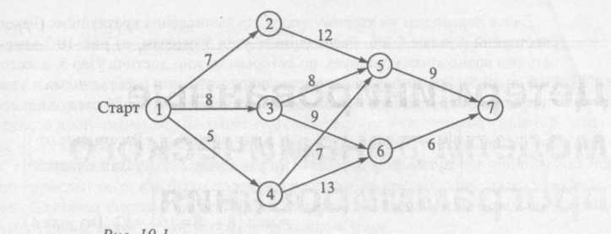

Предположим, необходимо выбрать кратчайший путь между двумя городами. Сеть дорог, показанная на рис. 10.1, представляет возможные маршруты между исходным городом, находящимся в узле 1, и конечным пунктом, который нахо­дится в узле 7. Маршруты проходят через промежуточные города, обозначенные на сети узлами с номерами 2-6.

Упражнения 10.2,а

1. Решите задачу из примера 10.2-1 в предположении, что используются следующие длины маршрутов:

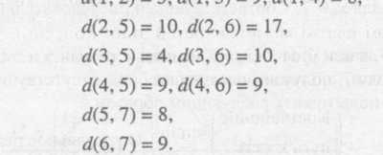

1. Я — заядлый турист. Прошлым летом мой друг и я отправились в пятидневный по­ход по прекрасным Белым Горам в штате Нью-Гемпшир. Мы решили ограничить наше путешествие территорией, на которой находится три хорошо известные вершины: Вашингтон, Джефферсон и Адамс. Гора Вашингтон имеет шестимиль­ную тропу от подножия до вершины. Аналогичные тропы гор Джефферсона и Адамса имеют длину 4 и 5 миль соответственно. Тропы, соединяющие подножия этих трех гор, имеют следующую длину: 3 мили между вершинами Вашингтона и Джефферсона, 2 мили между вершинами Джефферсона и Адамса и 5 миль между вершинами Адамса и Вашингтона. В первый день мы стартовали от подножия вершины Вашингтона и вернулись в эту же точку к концу пятого дня. Нашей це­лью было пройти как можно более длинный путь. Мы также решили подниматься каждый день только на одну вершину и располагаться лагерем у подножия той го­ры, на которую мы решили восходить на следующий день. Кроме того, мы реши­ли, что не будем подниматься на одну и ту же вершину в течение двух дней под­ряд. Каким было расписание нашего похода?

Упражнения 10.3,а

1. Для задачи из упр. 10.2,а(1) получите рекуррентное соотношение обратной про­гонки и используйте его для получения оптимального решения.
2. Для задачи из упр. 10.2,а(2) получите рекуррентное соотношение обратной про­гонки и используйте его для получения оптимального решения.
3. Определите кратчайший маршрут между городами 1 и 7 на сети дорог, представ­ленной на рис. 10.3. Определите этапы и состояния системы с помощью алгорит­ма обратной прогонки, а затем решите задачу.

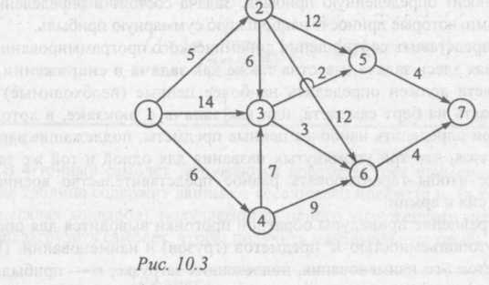

**Пример** 10.4-1

В 4-тонный самолет загружаются предметы трех наименований. Приведенная ниже таблица содержит данные о весе одного предмета w, (в тоннах) и прибыли л, (в тысячах долларов), получаемой от одного загруженного предмета. Как необхо­димо загрузить самолет, чтобы получить максимальную прибыль?

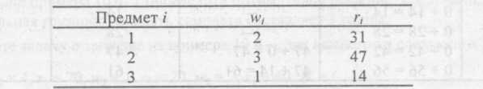

Так как вес одного предмета *w*i для всех наименований и максимальный вес W принимают целочисленные значения, состояние *хi* может принимать лишь цело­численные значения.

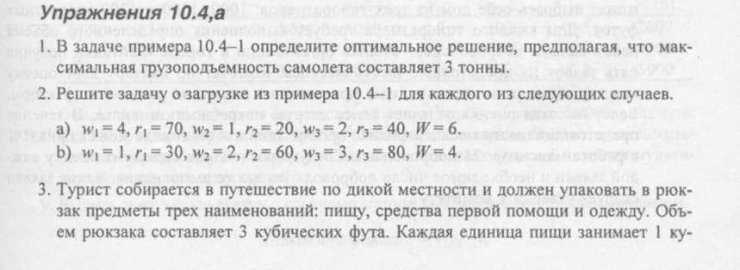

бический фут, упаковка средств первой помощи — четверть кубического фута, а отдельный предмет одежды — примерно половину кубического фута. Турист оп­ределил свои предпочтения весовыми коэффициентами 3, 4 и 5 — для пищи, средств первой помощи и одежды соответственно. Это означает, что одежда явля­ется самым ценным предметом среди остальных. Опыт подсказывает туристу, что он должен взять не менее одного предмета каждого наименования и не более двух комплектов средств первой помощи. Сколько единиц каждого наименования возьмет турист в поход?

1. Студент должен выбрать 10 факультативных курсов на четырех различных фа­культетах, причем на каждом факультете должен быть выбран по меньшей мере один курс. Эти курсы распределяются между факультетами таким образом, чтобы максимизировать объем “знаний”. Студент оценивает знания по шкале в сто бал­лов и приходит к выводам, представленным в следующей таблице.

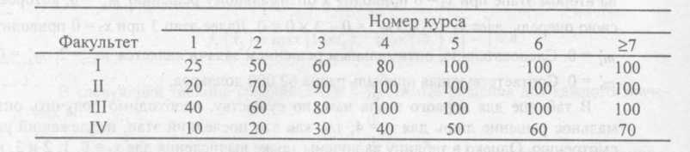

Какие курсы следует выбрать студенту?

1. У меня во дворе имеется небольшой огород 10 х 20 футов. Этой весной я собира­юсь посадить овощи трех видов: помидоры, зеленые бобы и кукурузу. Огород раз­бит на ряды, длина которых равна 20 футам. Кукуруза и помидоры занимают ряды шириной 2 фута, а зеленые бобы — 3 фута. Помидоры мне нравятся больше, а бо­бы меньше. По 10-балльной шкале предпочтений я бы присвоил помидорам 10 баллов, кукурузе — 7 баллов и зеленым бобам — 3 балла. Независимо от моих предпочтений, жена настаивает, чтобы я посадил не менее одного ряда зеленых бобов и не более двух рядов помидоров. Сколько рядов каждого вида овощей сле­дует мне посадить?
2. “Жилище для Человечества” — прекрасная благотворительная организация, ко­торая строит дома для бедствующих семей силами добровольцев. Такая семья может выбра-ть себе дом из трех типоразмеров: 1000, 1100 и 1200 квадратных футов. Дом каждого типоразмера требует выполнения определенного объема работ силами добровольцев. Филиал организации в городе Файтвилл получил пять заявок на предстоящие шесть месяцев. Комитет по надзору дает оценку каждой заявке в численном виде, принимая во внимание различные факторы. Более высокая оценка означает более острую потребность в жилье. В течение предстоящих шести месяцев филиал организации в этом городе может привлечь к работе максимум 23 добровольца. Следующая таблица содержит оценку каж­дой заявки и необходимое число добровольцев для ее выполнения. Какие заявки следует утвердить комитету?

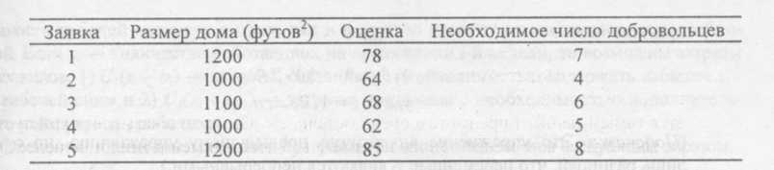

1. Шериф округа Вашингтон принимает участие в переизбрании на следующий срок. Денежные средства на предвыборную кампанию составляют примерно 10 000 долларов. Хотя комитет по переизбранию хотел бы провести кампанию во всех пяти избирательных участках округа, ограниченность денежных средств предпи­сывает действовать по-другому. Приведенная ниже таблица содержит данные о числе избирателей и денежных средствах, необходимых для проведения успешной кампании по каждому избирательному участку. Каждый участок может либо ис­пользовать все предназначенные деньги, либо вовсе их не использовать. Как сле­дует распределить денежные средства?

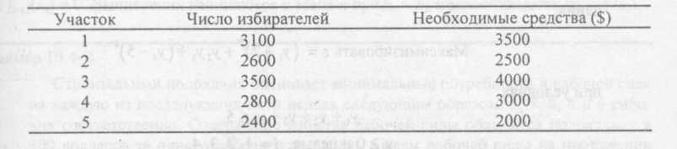

1. Конструируется электронный прибор, состоящий из трех основных компонентов. Все компоненты соединены последовательно, поэтому выход из строя одного из них влечет за собой отказ всего прибора. Надежность (вероятность безаварийной работы) прибора можно повысить путем дублирования каждого компонента. Кон­струкция прибора допускает использование одного или двух резервных (парал­лельных) блоков, т.е. каждый компонент прибора может содержать до трех бло­ков, соединенных параллельно. Следующая таблица содержит данные о надежно­сти г и стоимости компонентов прибора.

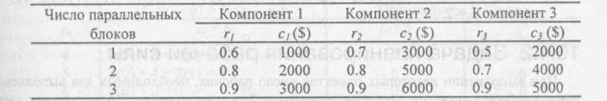

Общая сумма, выделенная на конструирование прибора, равна 10 000 долларов. Как следует сконструировать прибор? {Совет. Наша задача состоит в максимиза­ции надежности г^гу прибора. Это значит, что целевая функция является мульти­пликативной, а не аддитивной.)

1. Решите следующую задачу с помощью метода динамического программирования.

C:\Users\Грибов\Documents\7349~1\AppData\Local\Temp\FineReader11.00\media\image21.jpeg

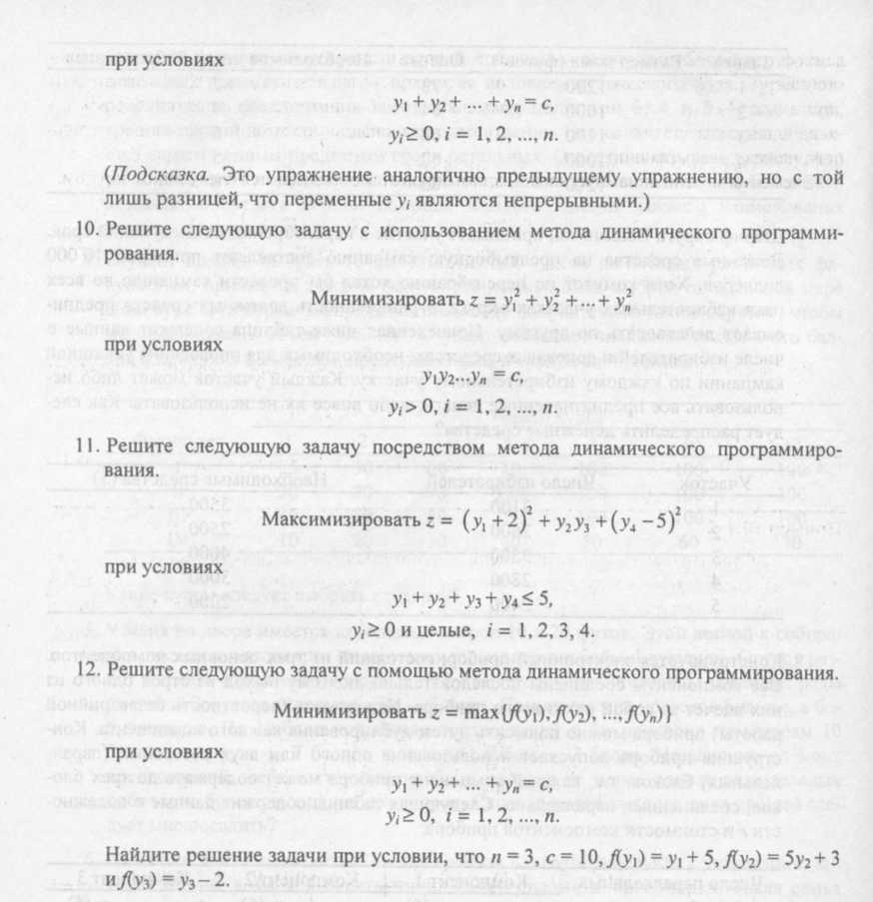

Пример 10.5-1

Предприятие обрабатывающей промышленности выпускает два вида продук­ции. Производственный процесс составляет 430 минут в день. Для производства единицы продукции первого вида требуется 2 минуты, а второго — 1 минута. На дневной объем производства продукции первого вида ограничений нет (кроме возможностей производственного процесса), максимальный ежедневный спрос на второй вид продукции равен 230 единиц. Реализация единицы продукции первого вида приносит прибыль в 2 доллара, а второго — 5 долларов. Необходимо найти оптимальное решение задачи максимизации прибыли методами динамического программирования.

Данная задача является следующей задачей линейного программирования.

Максимизировать *z* = 2х1 + *5x2*

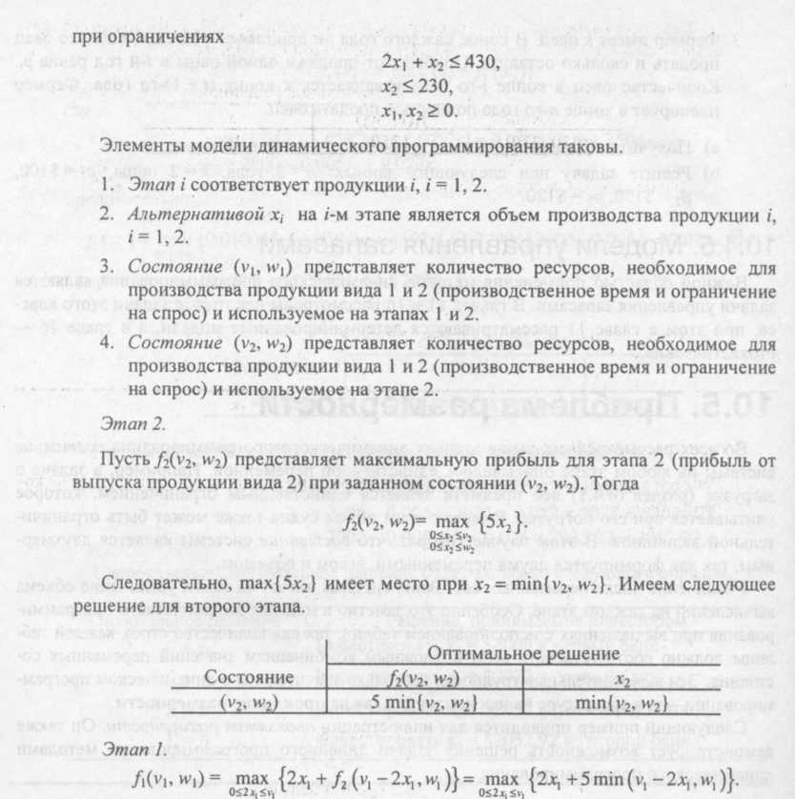

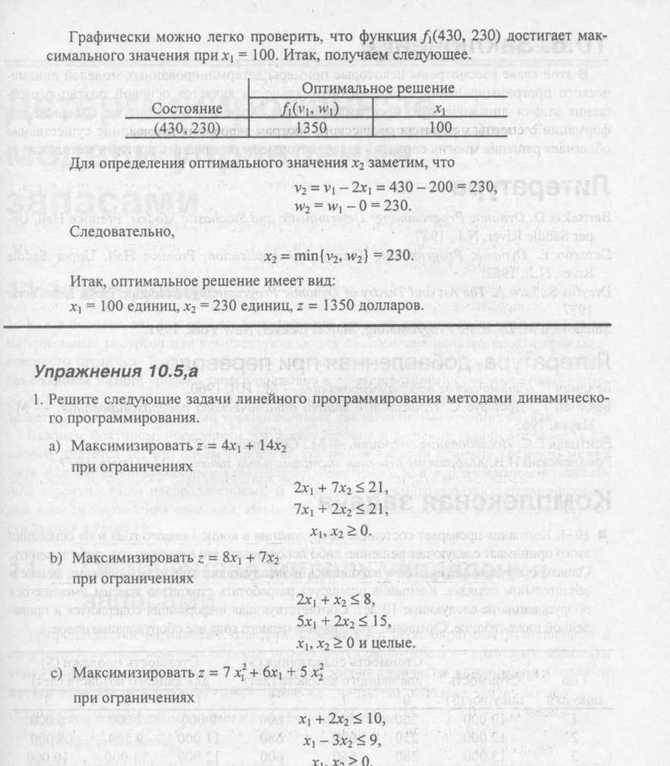

Упражнения 11.3, а

1. В каждом из следующих случаев дефицит не допускается, а время выполнения за­каза от момента его размещения до реальной поставки равно 30 дней. Требуется определить оптимальную стратегию управления запасами и соответствующие дневные затраты.
2. К= $100, h = $0.05, D = 30 единиц в день.
3. К = $50,1г = $0.05, D = 30 единиц в день.
4. К - $100, h = $0.01, D = 40 единиц в день.
5. К = $100, h = $0.04, D = 20 единиц в день.
6. Ресторан заказывает мясной фарш в начале каждой недели для удовлетворения недельного спроса в 300 фунтов. Фиксированная стоимость размещения заказа равна 20 долларов. Стоимость замораживания и хранения одного фунта фарша обходится ресторану примерно в 0.03 доллара в день.
7. Определите недельные затраты ресторана, связанные с существующей страте­гией создания запаса.
8. Определите оптимальную стратегию управления запасами в предположении, что время выполнения заказа от момента его размещения до реальной поставки равно нулю.
9. Вычислите разность между текущими недельными затратами ресторана и те­ми, которые определяются оптимальной стратегией управления запасами.
10. Компания хранит на складе продукцию, которая потребляется с интенсивностью 50 единиц в день. За размещение заказа компания каждый раз платит 20 долларов. Стоимость хранения единицы продукции на складе обходится в $0.35 в неделю.
11. Определите оптимальную стратегию управления запасами, если предположить, что время выполнения заказа от момента его размещения до реальной поставки равно 1 неделе.
12. Определите оптимальное количество заказов в течение года (считая, что год имеет 365 дней).
13. Отдел снабжения компании предложил две стратегии управления запасами. Стратегия 1. Объем заказа 150 единиц при точке возобновления заказа в 50 еди­ниц и времени выполнения заказа 10 дней.

Стратегия 2. Объем заказа 200 единиц при точке возобновления заказа в 75 еди­ниц и времени выполнения заказа 15 дней.

Затраты на оформление заказа равны 20 долларов, а стоимость хранения единицы продукции на складе обходится в $0.02 в день.

1. Какую из двух стратегий следует утвердить?
2. Если бы вы отвечали за разработку стратегии управления запасами, какова бы­ла бы ваша рекомендация?
3. Магазин прессует и складывает в поддоны пустые картонные упаковочные короб­ки для их последующей переработки. За день штабелируется пять поддонов. Стоимость хранения одного поддона на заднем дворе магазина составляет 0.10доллара в день. Компания, которая перевозит поддоны в перерабатывающий центр, устанавливает оплату в 100 долларов за аренду своего погрузочного обору­дования плюс 3 доллара за перевозку каждого поддона. Изобразите графически изменение количества поддонов с течением времени и разработайте оптимальную стратегию доставки поддонов в перерабатывающий центр.
4. Отель использует внешнюю прачечную для стирки полотенец. За день в отеле на­капливается 600 грязных полотенец. Прачечная забирает эти полотенца и заменяет их чистыми через постоянные промежутки времени. Стоимость однократной дос­тавки полотенец в прачечную и обратно равна 81 доллар. Стирка одного полотен­ца обходится в $0.60. Стоимость хранения в отеле грязного и чистого полотенец равна $0.02 и $0.01 соответственно. Как часто следует отелю пользоваться служ­бой доставки полотенец? (Подсказка. В этой задаче имеется два типа складируе­мых предметов. Если количество грязных полотенец возрастает, то количество чистых уменьшается с равной интенсивностью.)
5. Дана задача управления запасами, в которой склад пополняется равномерно (вмес­то мгновенного пополнения) с интенсивностью а. Продукция потребляется с ин­тенсивностью D. Так как потребление происходит наряду с периодом пополнения, необходимо, чтобы было a >D. Стоимость размещения заказа равна К, а стои­мость хранения единицы продукции в единицу времени — И. Покажите, что если у — объем заказа и отсутствует дефицит, то
6. максимальный объем запаса равен у(1 - D/a),
7. общие затраты в единицу времени при заданном у равны



d) формулу экономичного объема заказа при мгновенном пополнении запаса можно получить из формулы в п. с).

1. Фирма может производить изделие или покупать его у подрядчика. Если фирма сама выпускает изделие, то каждый запуск его в производство обходится в 20 дол­ларов. Мощность производства составляет 100 единиц в день. Если изделие заку­пается, затраты на размещение каждого заказа равны 15 долларов. Затраты на со­держание изделия на складе, независимо от того, закупается оно или производится на фирме, равны $0.02 в день. Потребление изделия фирмой оценивается в 260 000 единиц в год. Если предположить, что фирма работает без дефицита, оп­ределите, что выгоднее — закупать или производить изделия?

9. Предположим, что в упр. 7 допускается дефицит и удельные потери от него со­ставляют р долл. в единицу времени. Если w— величина дефицита и у— объем заказа, покажите, что имеют место следующие соотношения.

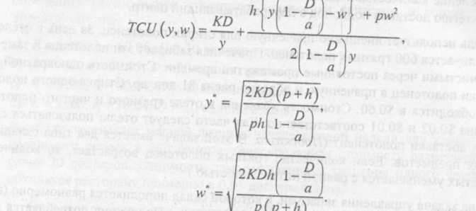

Упражнения 11.3,б

1. Вернитесь к задаче из упр. 11.3,а(6). Стоимость стирки одного грязного полотенца равна 0.60 доллара, но она может быть снижена до 0.50 доллара, если отель по­ставляет в прачечную по меньшей мере 2500 единиц полотенец. Следует ли отелю воспользоваться скидкой?
2. Продукция используется с интенсивностью 30 единиц в день. Стоимость хранения единицы продукции равна 0.05 доллара в день, стоимость размещения заказа со­ставляет 100 долларов. Предположим, что дефицит продукции не допускается, стоимость закупки равна 10 долларов за единицу продукции, если объем закупки не превышает 500 единиц, и 8 долларов в противном случае. Определите опти­мальную стратегию управления запасами при условии, что срок выполнения зака­за равен 21 день.
3. Комплектующие продаются по 25 долларов за единицу, но предлагается 10% скидка при покупке партии от 150 единиц и выше. Компания в день использует 20 единиц комплектующих. Стоимость размещения заказа равна 50 долларов, стои­мость хранения единицы товара составляет 0.30 доллара в день. Следует ли ком­пании воспользоваться скидкой?
4. В предыдущем упражнении определите пределы изменения скидки на цену ком­плектующих в процентах (предлагаемую за партию от 150 единиц и выше), при которых компания не получит никакой финансовой выгоды.
5. В модели управления запасами, рассмотренной в этом разделе, предположите, что стоимость хранения единицы товара в единицу времени равна h1, если объем хра­нимого товара меньше q единиц, и h2 в противном случае, *h1* > *h2*. Покажите, как в этом случае можно определить экономичный размер партии хранимого товара.

Упражнения 11.3,с

1. Решите задачу из примера 11.3-3 в предположении, что сумма средних запасов всех предметов должна быть меньше 25 единиц.
2. Приведенные ниже данные относятся к задаче управления запасами для четырех видов продукции. Компания желает определить экономичный объем заказа для каждого из четырех видов продукции таким образом, чтобы суммарное количест­во заказов в год (365 дней) было не более 150.

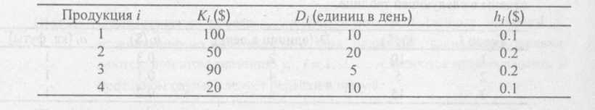

1. Решите предыдущее упражнение в предположении, что единственным ограниче­нием является денежная сумма в 10 000 долларов, которая может быть инвестиро­вана на приобретение запасов продукции. Стоимость закупки единицы продукции вида 1, 2, 3 и 4 равна соответственно 10, 5, 10 и 10 долларов.

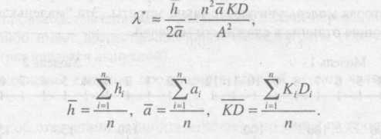

4. На основе уравнения в частных производных задачи управления запасами этой главы покажите, что в качестве начального значения $λ$ в процедуре поиска опти­мального значения этого параметра можно взять величину

Точное значение $λ$ находится выше или ниже 𝛌*. Примените это начальное значе­ние в задаче из примера 11.3-3.